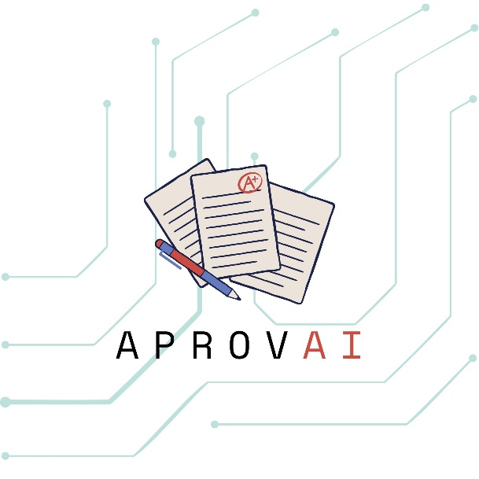

Visão

Versão <1.0>

<APV> - <AprovAI>

Histórico de Revisões
Data | Versão | Descrição | Autor
15/03/2026 | 1.0 | Criação inicial do documento. Estruturação das seções: Introdução, Entrevista, Questionário e Ata de Entrevista. | Letícia Bianco da Silva

SUMÁRIO
1. Introdução 4
1.1. Resumo do Negócio 4
1.2. Objetivo do Sistema 4
1.3. Glossário 4
1.4. Referências 4
2. Problema 5
3. Usuários 6
4. Restrições Impostas 6
5. Riscos 6
6. Requisitos de Documentação 6

Introdução

Resumo do Negócio
O AprovAI é um sistema de apoio ao estudo baseado em Inteligência Artificial, voltado para alunos do ensino médio e professores. O sistema tem como objetivo auxiliar no processo de aprendizagem por meio da criação de planos de estudo personalizados, recomendação de conteúdos e acompanhamento de desempenho.
O contexto do sistema está relacionado à dificuldade enfrentada por estudantes em organizar seus estudos, manter o foco e encontrar materiais de qualidade, especialmente na preparação para vestibulares e ingresso em universidades. Para professores, o sistema também oferece suporte na organização de conteúdos e planejamento de aulas.

Objetivo do Sistema
O objetivo do sistema AprovAI é fornecer recursos inteligentes para apoiar o processo de ensino e aprendizagem, permitindo:
- A criação automática de planos de estudo personalizados
- A recomendação de conteúdos com base no perfil do usuário
- O acompanhamento do desempenho do aluno
- A disponibilização de simulados e exercícios voltados para vestibulares
- O suporte a professores na organização de aulas e conteúdos
O sistema busca tornar o estudo mais eficiente, organizado e direcionado aos objetivos do usuário.

Glossário
• AprovAI: Nome do sistema proposto, voltado ao apoio ao estudo com uso de Inteligência Artificial.
• IA (Inteligência Artificial): Tecnologia que permite ao sistema analisar dados e gerar recomendações automatizadas.
• Plano de Estudo: Organização estruturada de conteúdos e atividades a serem estudadas em determinado período.
• Usuário: Pessoa que utiliza o sistema, podendo ser aluno ou professor.
• Simulados: Testes práticos que simulam provas de vestibulares.
• Recomendação Personalizada: Sugestão de conteúdos baseada no perfil e desempenho do usuário.

Referências
Sites usados para pesquisa: https://aprendamais.mec.gov.br/ | https://kultivi.com/ | https://cursoenemgratuito.com.br/

Problema
O sistema AprovAI surge a partir da necessidade de melhorar o processo de estudo de alunos do ensino médio e o apoio ao planejamento de aulas por professores, utilizando recursos tecnológicos e Inteligência Artificial.

Problema | Afetados | Impacto | Necessidades (Escopo)
Dificuldade na organização dos estudos e excesso de conteúdo genérico, sem direcionamento adequado para vestibulares. | 1. Alunos do ensino médio; 2. Professores; 3. Instituições de ensino. | 1. Falta de foco e organização nos estudos; 2. Baixo desempenho acadêmico; 3. Dificuldade na preparação para vestibulares; 4. Perda de tempo com conteúdo irrelevante; 5. Dificuldade dos professores em personalizar o ensino. | - O sistema deve permitir que professores cadastrem, editem e excluam conteúdos educacionais  - O sistema deve permitir que professores criem e gerenciem atividades para os alunos  - O sistema deve permitir que professores disponibilizem métodos de estudo  - O sistema deve permitir que professores acompanhem o desempenho dos alunos  - O sistema deve permitir que o aluno visualize conteúdos educacionais disponíveis  - O sistema deve permitir que o aluno organize sua agenda de estudos  - O sistema deve permitir que o aluno acompanhe seu progresso acadêmico  - O sistema deve permitir que o aluno informe seu tempo disponível para estudo  - O sistema deve permitir que o aluno defina metas de estudo  - O sistema deve permitir que o aluno receba um plano de estudos personalizado com base em suas

Usuários
Nome | Responsável/Cargo | Responsabilidades
Maria de Fátima | Professora do Ensino Médio | Planejar aulas, organizar conteúdos e acompanhar o desempenho dos alunos utilizando o sistema.
João Pedro Silva | Aluno do Ensino Médio | Utilizar o sistema para organizar seus estudos, receber planos personalizados e melhorar seu desempenho em vestibulares.
Ana Carolina Souza | Coordenadora Pedagógica | Acompanhar o uso do sistema, analisar resultados dos alunos e apoiar melhorias no processo de ensino.

Restrições Impostas
O sistema AprovAI deverá atender às seguintes restrições técnicas, operacionais e de desenvolvimento:
- Deve ser uma aplicação web, podendo ser acessada por navegadores de internet;
- Deve ser compatível com dispositivos móveis e desktops;
- Deve rodar em diferentes sistemas operacionais (Windows, Linux, Android e iOS);
- Deve utilizar tecnologias modernas de desenvolvimento (ex: Java, JavaScript ou similares);
- Deve integrar recursos de Inteligência Artificial para recomendação de estudos;
- Deve possuir interface simples, intuitiva e de fácil utilização;
- Deve garantir a segurança e privacidade dos dados dos usuários;
- Deve permitir acesso por login e senha;
- Deve apresentar tempo de resposta rápido para consultas e recomendações;
- Deve disponibilizar suporte ao usuário (como FAQ, tutoriais ou chat);
- Deve possibilitar atualizações e melhorias contínuas no sistema;
- Deve ser desenvolvido dentro do prazo estabelecido pela disciplina/projeto acadêmico;
- Deve considerar limitações de infraestrutura e recursos disponíveis para desenvolvimento;
- Deve ser documentado adequadamente para manutenção futura.

Riscos
Durante o desenvolvimento do sistema AprovAI, foram identificados os seguintes riscos:
- Indisponibilidade dos usuários para fornecer ou validar requisitos;
- Dificuldade em definir corretamente os requisitos devido à variedade de perfis (alunos e professores);
- Limitações técnicas no desenvolvimento de funcionalidades com Inteligência Artificial;
- Cumprimento de prazo devido à complexidade do sistema;
- Possíveis falhas na integração entre os módulos do sistema;
- Baixa adesão dos usuários ao sistema após a implementação;
- Problemas relacionados à qualidade ou confiabilidade das recomendações da IA;
- Falta de experiência da equipe com determinadas tecnologias;
- Mudanças nos requisitos ao longo do desenvolvimento;
- Limitações de infraestrutura (hardware, internet, etc.).

Requisitos de Documentação
Para garantir a correta utilização e manutenção do sistema AprovAI, deverão ser elaborados os seguintes documentos:
- Manual do usuário, contendo instruções de uso do sistema;
- Manual técnico, com informações sobre a estrutura e funcionamento do sistema;
- Manual de instalação, descrevendo como configurar e executar o sistema;
- Documentação dos requisitos (funcionais e não funcionais);
- Documento de visão do sistema;
- Ata de entrevistas e questionários aplicados;
- Documentação de apoio (FAQ, tutoriais ou ajuda online);
- Registro de versões e histórico de alterações do sistema.

